Veiligheidsbeleid
Locatie Goede Polder
2021

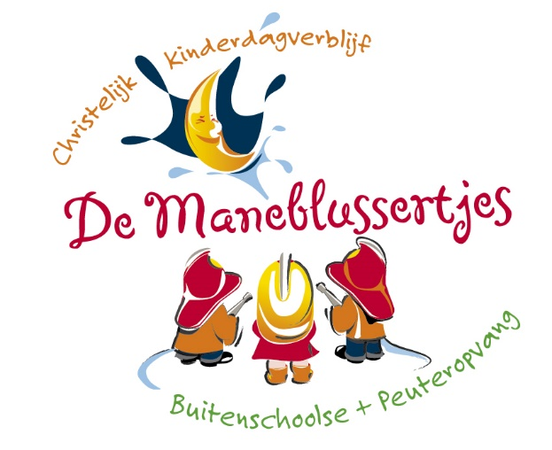

Inhoudsopgave
Inleiding 3
Algemene ruimtes 4
BSO 1 5
Buitenspeelruimte en uitstapjes 7
Meldcode kindermishandeling 8
Ongevallen en gevaarlijke situaties 10
Brandveiligheid 11
Bijlage 1: Actielijst veiligheid 12
Bijlage 2: Evaluatie oudercommissie 13
Bijlage 3: Evaluatie team 14

Inleiding
Binnen kinderopvang de Maneblussertjes hechten wij veel waarde aan hygiëne en veiligheid en worden daar door GGD en brandweer op gecontroleerd. Door een goed veiligheidsbeleid proberen we ongelukken te voorkomen en leren we de kinderen om te gaan met aanvaardbare risico’s.
Om de veiligheid altijd actueel te houden vindt er een continu proces plaats van implementeren, evalueren en actualiseren.
Na het opstellen van het veiligheidsbeleid met teamleden en oudercommissie wordt het beleid op de website geplaatst en worden ouders hierover geïnformeerd. Aan het begin van het invoeringsproces wordt nieuwe informatie uit het veiligheidsbeleid besproken met de teams en worden checklists geplaatst op de groepen. Ieder jaar wordt zowel door de oudercommissie als door het team een evaluatie opgesteld naar aanleiding van het lezen en bespreken van het beleid en een controleronde door het betreffende pand. Tussentijds worden actuele zaken op het gebied van veiligheid en hygiëne genoteerd op een actielijst V+H. Jaarlijks wordt aan de hand van de evaluaties van oudercommissie en team en de actielijst het veiligheidsbeleid aangepast door de directie. Jaarlijks krijgen ouders een update dat de meest recente versie van het veiligheidsbeleid op de website is geplaatst.
Doelgroep BSO.
Tijdens schoolweken wordt er na schooltijd op dinsdag en donderdag naschoolse opvang geboden van 15.15 uur tot 18.00 uur. Tijdens vakantieweken is de BSO gesloten.

Algemene veiligheid
In ons beleid op het gebied van veiligheid zijn we ons ervan bewust dat we de zorg dragen voor een kwetsbare doelgroep. Daarom is het van belang dat we veiligheidsrisico’s zo goed mogelijk in beeld brengen en daarop reageren. Daarbij is het wel altijd van belang de overweging te maken of het veiligheidsrisico het beste afgeschermd kan worden, of dat kinderen er meer belang bij hebben als we hen leren omgaan met het risico door hen te begeleiden.
We leren kinderen omgaan met de in dit plan genoemde veiligheidsrisico’s door de gevaarlijke situatie te benoemen, aan te wijzen en te bespreken. Per risico en per leeftijdsgroep maken de leidsters de afweging welke aanpak het beste past bij het risico en de ontwikkeling van het kind.

Algemene ruimtes
Aan de linkerzijde van de school eindigt de gang bij een deur naar het speelplein en bij het speellokaal. In dit speellokaal is de BSO van de Goede Polder gevestigd.
Om de deur van het lokaal is een plastic beschermrand aanwezig om het risico op vingers tussen de deur uit te sluiten.

De grote toiletten bevinden zich in de gang grenzend aan het BSO lokaal, deze kan gebruikt worden door de kinderen uit de bovenbouw en door volwassenen.
De kinderen uit de onderbouw kunnen gebruik maken van de toiletten achter de kleuterklas, tegenover het BSO lokaal. Deze toiletten hebben kleine potten en lage deurtjes, zodat de pedagogisch medewerker altijd bij het betreffende kind kan komen om te helpen.
In de toiletten staat nooit schoonmaakmiddel of luchtverfrisser op de hoogte van de kinderen.
De pedagogisch medewerkster maakt zo nodig de vloer droog na het handenwassen om het risico op uitglijden te verkleinen.

In de koffiekamer achter het kleuterlokaal, welke zich tegenover het BSO-lokaal bevind, is een keuken aanwezig in een afgesloten ruimte waar koffie, thee en drinken wordt klaargemaakt. Schoonmaakmiddelen worden in deze keuken in de bovenste kastjes opgeborgen. In de lage kastjes bevinden zich alleen materialen die veilig zijn voor de kinderen. Kinderen mogen niet zonder toezicht in deze ruimte komen.

BSO lokaal
In het lokaal bevinden zich tafels en stoeltjes voor de kinderen, speelgoed en kasten met spelmateriaal.
In het lokaal bevind zich ook spelmateriaal voor speellessen zoals matten, banken, hoepels en een klimrek.
Regel voor de kinderen is dat ze niet mogen klimmen en klauteren op banken of op het klimrek, de banken mogen alleen gebruikt worden om op te zitten en spelen.
De radiatoren in de ruimte zijn afgeschermd om verbranding te voorkomen.
De lampen in de ruimte zijn afgeschermd zodat deze niet kapot kunnen stoten wanneer ze geraakt worden door speelgoed.

De losstaande kasten zijn zwaar en voldoende stevig zodat er geen risico bestaat dat deze op de kinderen vallen. Het speelgoed in de hoeken en kasten wordt regelmatig gecontroleerd op defecten of oneffenheden.

Dit lokaal heeft veel ramen, wat veel zonlicht en ventilatie met zich meebrengt. Ter bescherming van het zonlicht is het mogelijk de zonnewerking te laten zakken.

De stopcontacten die aanwezig zijn in het lokaal worden afgeschermd met veiligheidsdopjes.

Om botsingen met andere kinderen of meubilair te voorkomen is afgesproken met de kinderen dat er niet gerend wordt in het lokaal.

Buitenspeelruimte
Het schoolplein aan de achterzijde van de school, grenzend aan het BSO lokaal wordt gebruikt door de BSO-kinderen. Op andere delen van het schoolplein mogen kinderen alleen komen onder begeleiding van de pedagogisch medewerker.

Op het schoolplein zijn twee zandbakken aanwezig, waarvan de grootste door de BSO kinderen wordt gebruikt. Deze wordt afgeschermd door een net om uitwerpselen van katten te voorkomen.
In de hoek van het schoolplein bevind zich een klein glijbaantje, deze mag alleen gebruikt worden door de jongste kleuters. Achter een extra hek, maar direct in het zicht, bevindt zich een schommel, duikelrek en klimrek. Hier mag onder toezicht van de pedagogisch medewerker gespeeld worden. Wel moet er altijd gelet worden op het aantal kinderen wat daar speelt om botsingen met de schommel te voorkomen. Deze toestellen zijn geplaatst op een zachte ondergrond om ernstig letsel bij vallen te voorkomen.
Tevens is er nog een speelhuisje aanwezig waar alle kinderen gebruik van mogen maken.
Wanneer de kinderen buiten spelen moeten de hekken aan beide kanten van het plein afgesloten worden en de deur naar binnen op de haak staan, om buitensluiten te voorkomen.

Uitstapjes
Deze BSO is in de vakanties gesloten. We bieden de ouders wel de mogelijkheid om opvang aan te vragen op BSO de Wegwijzer in Serooskerke. Met name tijdens vakanties worden er door de BSO diverse uitstapjes ondernomen. Uitstapjes in de buurt kunnen zijn met eigen fietsen van de kinderen of aan het lopend. Vooraf worden de verkeersregels met de kinderen doorgenomen en wordt afgesproken wie waar fietst of loopt. Jonge kinderen lopen of fietsen dicht bij de pedagogisch medewerkster.
Wanneer uitstapjes verder weg zijn wordt gebruik gemaakt van de auto waarin 6 kinderen en een pedagogisch medewerkster passen.
De kinderen moeten in de auto naar gelang hun lengte op een zitverhoger zitten (tot 1.35 m) en altijd gebruik maken van een gordel.

Bij het ondernemen van uitstapjes wordt altijd een mobiel met telefoonnummers en een EHBO-set meegenomen.

Uitstapjes naar water zoals strand of Veerse Meer worden gezien als uitstapjes met een extra risico. Wanneer kinderen in het water gaan moeten zij een zwemdiploma hebben. Maximaal twee kinderen mogen tijdens een dergelijk uitstapje aanwezig zijn zonder zwemdiploma, zij mogen alleen samen met de pedagogisch medewerker pootjebaden.

Meldcode kindermishandeling
Binnen Kinderopvang de Maneblussertjes hanteren wij de meldcode huiselijk geweld en kindermishandeling. In deze meldcode wordt exact vermeld hoe we als directie en pedagogische medewerkers moeten handelen bij het vermoeden van kindermishandeling.
De directie draagt er zorg voor dat er altijd een vertrouwenspersoon bekend is in de organisatie die betrokken wordt bij grensoverschrijdend gedrag door kinderen, ouders, leidsters, stagiaires of leidinggevenden/directie. Deze wordt opgeleid als aandachtfunctionaris en draagt er zorg voor dat de meldcode aansluit op de werkprocessen en coördineert de inwerkingstelling daarvan bij een vermoeden van grensoverschrijdend gedrag door kinderen, ouders, leidsters, stagiaires of leidinggevenden/directie.
Het AMK wordt bij een vermoeden van grensoverschrijdend gedrag betrokken bij het proces om advies uit te brengen en ondersteuning te bieden.
De werking van de meldcode wordt jaarlijks geëvalueerd en besproken in de diverse teams. Zo is er een voortdurende cyclus waarin de werking van de meldcode wordt geëvalueerd en door kind-besprekingen de zorg voor kinderen wordt geëvalueerd. Er wordt gezorgd dat voldoende kennis aanwezig is in het team van de Maneblussertjes om grensoverschrijdend gedrag te herkennen en op de juiste wijze volgens de meldcode mee om te gaan.
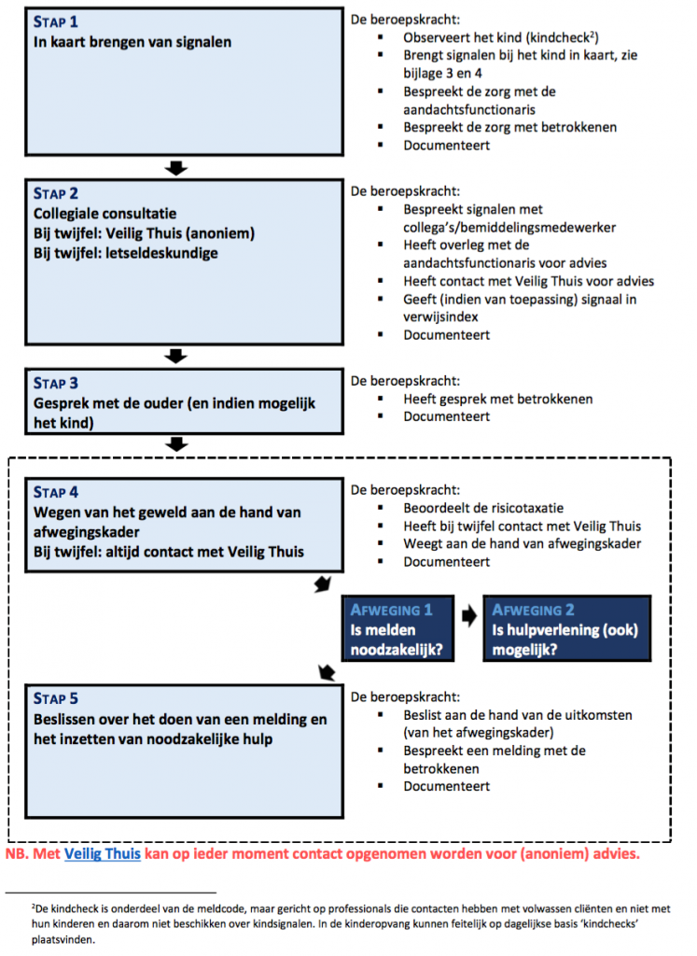
Wanneer er een vermoeden is van een vorm van mishandeling of misbruik door kinderen of ouders wordt onderstaande stappenplan gehanteerd:

Om mishandeling of misbruik van pedagogisch medewerkers, stagiaires of leidinggevenden/directie te voorkomen worden alleen mensen toegelaten in de organisatie met een passende VOG, daarnaast heerst een grote sociale controle en zijn er duidelijke afspraken rondom het vier-ogen-en-oren principe.
We hanteren het volgende stappenplan bij het vermoeden van kindermishandeling ofwel misbruik door een pedagogisch medewerker of stagiaire. Dit altijd onder leiding van de vertrouwenspersoon/aandachtsfunctionaris en de leidinggevende/directie.
Stap 1A: Signaleren
Stap 1B
Direct melding doen van vermoeden

Stap 1A

Signaleren
De beroepskracht:
- observeert;
- raadpleegt signalenlijst
- registreert.

Stap 1B: Direct Melding doen van vermoeden geweld- of zedendelict door een collega jegens een kind bij houder
- De beroepskracht of aandachtsfunctionaris/vertrouwenspersoon:
- is verplicht het vermoeden van een geweld- of zedendelict door een collega jegens een kind direct bij de houder te melden.
Stap 2
Direct in overleg treden met vertrouwensinspecteur
Stap 2: In overleg treden met vertrouwensinspecteur
De houder:
- Moet direct contact leggen met een vertrouwensinspecteur (overlegplicht) indien hij aanwijzingen heeft dat een collega een geweld- of zedendelict begaat of heeft begaan jegens een kind;
- Krijgt advies van de vertrouwensinspecteur over al dan niet doen van aangifte;
- registreert.
Stap 3
Aangifte doen

Stap 3: Aangifte doen
De houder:
- Is verplicht bij redelijk vermoeden aangifte te doen bij de politie (aangifteplicht);
- Stelt de beroepskracht in ieder geval voor de duur van het onderzoek op non-actief
- legt een draaiboek aan;
Stap 4
Handelen naar aanleiding van onderzoek politie
- raadpleegt het AMK en /of GGD;
- regelt ondersteuning van kind en ouders;
- volgt het ingestelde onderzoek van de politie;
- registreert.

Stap 4: Handelen naar aanleiding van onderzoek van de politie
De houder of directie:
Stap 5
Nazorg bieden en evalueren
- rehabiliteert;
- geeft waarschuwing af;
- neemt arbeidsrechtelijke maatregelen;
- registreert.

Mocht ofwel de vertrouwenspersoon/aandachtsfunctionaris ofwel de directie betrokken zijn bij het vermoeden van grensoverschrijdend gedrag dan wordt de coördinatie van het proces gedaan door ofwel de vertrouwenspersoon ofwel de leidinggevende/directie:
Stap 1A: Signaleren
Stap 1B
Direct melding doen van vermoeden

Stap 1A

Signaleren
De beroepskracht:
- observeert;
- raadpleegt signalenlijst
- registreert.

- Stap 1B: Direct Melding doen van vermoeden geweld- of zedendelict door een collega jegens een kind bij aandachtsfunctionaris/vertrouwenspersoon
.
De beroepskracht:
- is verplicht het vermoeden van een geweld- of zedendelict door houder jegens een kind direct bij de aandachtsfunctionaris/vertrouwenspersoon
- te melden.
Stap 2
Direct in overleg treden met vertrouwensinspecteur
Stap 2: In overleg treden met vertrouwensinspecteur
- De aandachtsfunctionaris/vertrouwenspersoon :
- Moet direct contact leggen met een vertrouwensinspecteur (overlegplicht) indien hij aanwijzingen heeft dat de houder een geweld- of zedendelict begaat of heeft begaan jegens een kind;
- Krijgt advies van de vertrouwensinspecteur over al dan niet doen van aangifte;
- registreert.
Stap 3
Aangifte doen

Stap 3: Aangifte doen
- De aandachtsfunctionaris/vertrouwenspersoon
:
- Is verplicht bij redelijk vermoeden aangifte te doen bij de politie (aangifteplicht);
- legt een draaiboek aan;
Stap 4
Handelen naar aanleiding van onderzoek politie
- raadpleegt het AMK en /of GGD;
- regelt ondersteuning van kind en ouders;
- volgt het ingestelde onderzoek van de politie;
- registreert.

Stap 4: Handelen naar aanleiding van onderzoek van de politie
- De aandachtsfunctionaris/vertrouwenspersoon
Stap 5
Nazorg bieden en evalueren

- rehabiliteert;
- geeft waarschuwing af;
- overlegt met de zakelijk partner van de houder;
- registreert.

Open communicatie in kwetsbare situaties rondom kwetsbare kinderen is hierin erg belangrijk. Ter voorkoming en ook bij het aanpakken van situaties zal die communicatie dan ook altijd voorop staan ter bescherming van de kinderen. Een open aanspreekcultuur en reflectie op normen, waarden, werkwijze en handelen is daarin gewaarborgd.

Ongevallen en gevaarlijke situaties
Gedurende een opvangdag kan het toch voorkomen dat kinderen vallen, uitglijden, zich bezeren, een botsing hebben of andere kleine ongevallen overkomen.
Om hier adequaat op te kunnen reageren is er altijd minimaal één, maar in de praktijk meerdere pedagogisch medewerkers aanwezig met kinder-EHBO-certificaat en BHV.
Op iedere locatie is een EHBO-koffer aanwezig en zijn de leidsters op de hoogte van de dichtstbijzijnde huisarts.

Om ongevallen of gevaarlijke situaties in de toekomst te voorkomen dient er door de aanwezige leidster altijd een korte evaluatie van de situatie beschreven te worden in de overdracht en mogelijke oplossingen om ongevallen als die zijn voorgevallen te voorkomen worden besproken met de directie. Twee keer per jaar worden deze risico’s besproken in het team om als veiligheidscasus te dienen.
Naar de ernst van de situatie of het ongeval wordt besloten om ouders direct op de hoogte te stellen, of aan het einde van de opvangdag. Dit laatste is het geval wanneer er alleen sprake is van licht letsel zoals een schaafwondje of blauwe plek.
Wanneer het letsel groter is of kinderen er heftig op reageren wordt altijd telefonisch contact opgenomen met ouders om samen de situatie te bespreken.

Brandveiligheid
Binnen de school is een brandalarmsysteem aanwezig met rookmelders en handmelders.

De alarmering werkt als volgt:
Of door activering van een handbrandmelder of een automatische rookmelder wordt het personeel in de school alsook de meldkamer automatisch gealarmeerd. Aanwezige BHV-er controleert de alarmsituatie, de meldkamer belt het vaste nummer waarna er bericht wordt gedaan van de situatie.

Ontruiming
Wanneer het alarm afgaat verzamelt iedere leerkracht in de school, en iedere pedagogisch medewerker zijn/haar eigen kinderen en gaat met een aanwezigheidslijst en telefoon naar het verzamelpunt voor de school.

Actielijst veiligheid
Ontdekt veiligheidsrisico: | Omschrijving risico: | Benodigde actie: | Door wie: | Voor welke datum:

Evaluatieformulier veiligheid door oudercommissie
Naar aanleiding van het doorlezen en doorspreken van het veiligheidsbeleid dienen de volgende punten besproken en/of aangepast te worden in het beleid of het plan van aanpak:
- ..
- ..
- ..
- ..

Naar aanleiding van een controleronde door locatie…………………………………………… dienen de volgende punten besproken en/of aangepast te worden in het veiligheidsbeleid of het plan van aanpak:
Ruimte: | Risico: | Omschrijving:

Evaluatieformulier veiligheid door team ………………………………..
Naar aanleiding van het doorlezen en doorspreken van het veiligheidsbeleid dienen de volgende punten besproken en/of aangepast te worden in het beleid of het plan van aanpak:
- ..
- ..
- ..
- ..

Naar aanleiding van een controleronde dienen de volgende punten besproken en/of aangepast te worden in het veiligheidsbeleid of het plan van aanpak:
Ruimte: | Risico: | Omschrijving:

